**“欢乐购”高校学生购物平台软件开发计划**

|  |  |  |
| --- | --- | --- |
| **项目组成员信息** | | |
| **小组名称** |  | |
| **学号** | **姓名** | **本文档中主要承担的工作内容** |
| 14061185 | 贾焕庭 | 参与开发计划的讨论，撰写文档35% |
| 14061191 | 叶强 | 参与开发计划的讨论，撰写文档20% |
| 14061181 | 钱程 | 参与开发计划的讨论，撰写文档 25% |
| 14061189 | 滕叶飞 | 参与开发计划的讨论，修改文档10% |
| 14061202 | 叶青河 | 参与开发计划的讨论，修改文档 10% |
|  |  |  |
|  |  |  |

**2016-10**

版本变更历史

|  |  |  |  |  |
| --- | --- | --- | --- | --- |
| 版本 | 提交日期 | 主要编制人 | 审核人 | 版本说明 |
| V1.0 | 10.10 | 贾焕庭、叶强、钱程 | 滕叶飞 | 按照国标撰写文档 |
| V2.0 | 10.16 | 叶青河、滕叶飞 | 贾焕庭、叶强、钱程 | 根据模板修正版本 |
|  |  |  |  |  |
|  |  |  |  |  |
|  |  |  |  |  |
|  |  |  |  |  |

目 录

1. 范围 1

1.1 标识 1

1.2 项目概述 1

1.3 文档概述 1

1.4 术语和缩略词 1

1.5 引用文档 2

2. 项目任务概要 2

2.1 工作内容 2

2.2 主要人员 2

2.3 产品 3

2.3.1 程序 3

2.3.2 文档 3

2.3.3 非移交的产品 3

2.4 运行与开发环境 4

2.4.1 运行环境 4

2.4.2 开发环境 4

2.5 项目完成的最后期限 4

3. 风险管理 4

4. 监督和控制机制 4

5. 过程计划 5

6. 资源计划 5

7. 项目估算 6

8. 进度计划 1**0**

# 1.范围

## 1.1标识

文档标识号：“欢乐购”高校学生购物平台软件_开发计划（V2.0）

文档标题：“欢乐购”高校学生购物平台软件开发计划文档

版本号：V2.0

## 1.2 项目概述

目前较为成熟的综合类购物平台如天猫、京东等都已经取得了巨大的成功，另外专业的购物网站如图书类的当当网等也广受欢迎，但环视整个市场，并没有一个专门针对于在校学生的购物网站，同时我们也看到，大学生群体具有极强的购买力，而这一群体的需求较为明确，因此可以从综合类购物网站中剥离出来，建立一个专业的购物平台。

欢乐购高校学生购物平台致力于为广大高校在校生提供一个专业的学习生活用品购物平台，以及二手商品交易平台。该软件兼具了天猫、京东等国内大型的网购平台的优点，同时也具有极强的针对性和专业性，在商品分类和用户聚焦方面具有较大的优势。

该平台由北京航空航天大学计算机学院软件工程小组Team21合作开发，为首次开发，尚未投入运行。项目投资方与支持机构均为北京航空航天大学计算机学院，需求方为北京欢乐购股份有限公司，用户主体是国内在校大学生。

## 1.3 文档概述

本文档主要用于开发人员记录开发过程，主要目的有以下几点：

1. 便于查错。软件的开发周期很长，最终的代码量将会非常大，同时软件的结构也会很复杂，如果软件出现问题，将会很难寻找，因此有必要记录开发过程中的每一次修改，如果出现问题立即回滚。
2. 提高软件开发的能见度。把开发过程中发生的事情以某种可阅读的形式记录在文档中，管理人员可以把这些记载下来的材料作为检查软件开发进度和开发质量的依据，实现对软件开发的管理。
3. 提高开发效率。软件文档的编制，使得开发人员对各个阶段的工作都进行周密思考、全盘权衡，也有利于形成较为统一的思维模式，使得软件结构更为规范。
4. 记录每一位开发人员的工作进度。每位开发人员都将自己的工作记录在开发文档中，作为考核依据，有利于提高开发效率。

## 1.4 术语和缩略词

无。

## 1.5 引用文档

（1）《PHP和MySQL Web开发（第四版）》 Luke Welling/Laura Thomson 机械工业出版社 2009.

（2）《HTML5与CSS3基础教程（第8版）》 Elizabeth Castro/Bruce Hyslop 人民邮电出版社 2014-05.

（3）《软件工程实践者的研究方法》 Roger S.Pressman 机械工业出版社 2010-10.

# 项目任务概要

# 2.1 工作内容

第一阶段，开发人员需要实现商家注册入驻购物平台，每一种商品都有自己独立的介绍界面，实现用户的注册功能，并可以购买商品。

第二阶段，开发人员需要实现商品以及店铺收藏功能，实现购物车功能，添加每一种商品的评论区，以及用户与商家的在线议价模块。

第三阶段，开发人员需要对界面进行美化，实现风格统一，简约得体。进行安全性测试，对支付界面进行完善，保障用户的资金安全。

该项目具体需要编制的文档内容为：

1. 软件的项目开发计划。
2. 软件的需求规格说明。
3. 软件设计说明书。
4. 软件测试计划。
5. 软件的帮助说明书。

**2.2 主要人员**

参与本项目的主要工作人员如下表：

本表格主要从参与人员的姓名，在本软件开发中担任的职能，技术经验以及担任的主要工作等几个方面进行介绍。

|  |  |  |  |
| --- | --- | --- | --- |
| 姓名 | 角色 | 擅长技术 | 开发经理 |
| 贾焕庭 | 项目组长 | PHP,HTML,CSS | 网站开发与维护 |
| 钱程 | 系统架构师 | SQL,Java | Web网页开发 |
| 滕叶飞 | 前端开发 | Java,JSP | Java web项目 |
| 叶青河 | 后端开发 | Java,Html | Web项目开发 |
| 叶强 | 软件测试 | Java,Python | 软件项目测试 |

**2.3 产品**

**2.3.1 程序**

·软件名称：《“欢乐购”高校学生购物平台》

·使用语言：PHP、MySQL、HTML5、JavaScript、CSS等

·源码发布平台：Github

·软件功能：

用户——注册登录、浏览商品信息、购买商品、评论商品、收藏店铺以及商品、支付；

商家——注册登录、发布商品、与顾客在线交流；

系统管理员——删除恶意评论、关闭违规商家、清理不良用户、改变网页风格等。

**2.3.2 文档**

·《用户使用手册》

用户使用手册介绍了平台的结构，和使用方法，帮助用户尽快掌握平台使用的基本方法。帮助商家快速建立自己的店铺，完成商品发布，店铺装饰等工作，帮助学生用户了解购买一件商品的具体流程，以及如何维护自己的权益。

·《开发者手册》

开发者手册是开发人员在开发过程中对遇到的问题和解决方法的记录，详细介绍了网站的设计思路，整体结构等内容，如果需要修改源码，可以参考开发者手册。

**2.3.3 非移交的产品**

·程序源代码：程序源代码是核心技术，包括测试代码和注释，源代码将会用于我们的后续开发，并推出新版本。

·数据库内容：软件开发过程中用到的数据以及平台投入使用收集到的数据都将用于我们后续的大数据分析，进行二次开发。

·软件需求分析报告：即软件规划阶段，对市场需求进行的定点调查，对软件添加何种功能做出的分析报告，对软件规模及融资预期的调查说明等文件。

·项目开发计划：在整个软件开发过程中的计划书，包括各个开发人员的分工，项目各阶段的划分，预算经费、所需要的软件硬件资源等内容。

·概要设计说明书：设计人员对整个项目结构的规划设计，包括功能分析、模块划分、每个模块的作用、模块之间的关联关系、接口的设计、错误处理方法等。

·详细设计说明书：针对概要说明书中提出的模块具体布置数据结构、算法流程，进行代码层面的设计。

·软件测试说明：软件开发的每个阶段都会有测试人员进行测试，其中，对于测试用例的选取，测试人员的选择，数据的分布，测试条件的设置、测试结果允许的误差范围内容。

·软件问题记录：包括开发和测试人员提交到bugfree系统中的问题，问题出现的阶段，时间，发现人，条件，解决方案等信息。

·软件修复报告：每次发布新版本之后对软件进行的改进内容，对代码的具体修改记录。

**2.4 运行与开发环境**

**2.4.1 运行环境**

客户端软件：IE浏览器/chrome浏览器等

**2.4.2 开发环境**

硬件环境要求：

1. 英特尔 至强 处理器 E7-8800及以上，内存16G以上，硬盘至少500G

软件环境要求：

1. 服务器端系统软件：WinXP/Win7/Win8/Win10/Linux等
2. 服务器环境：Apache，PHP
3. 数据库管理软件：Mysql
4. 开发环境：Eclipse

**2.5 项目完成的最后期限**

平台的开发周期是2016.10.10——2016.12.31，最终将实现用户注册，商家入驻，用户和商家在线交易的功能，在平台投入运行后，我们将持续监测平台的性能，随着用户数量的增加，数据库变得非常巨大，查询和访问时间可能会有所下降，我们将持续维护，保证平台的高效运行。

随着软件一起交付给需求方的还有《平台安装手册》、《用户使用手册》。

最终交付期限为12月31日。

1. **风险管理**

（1）由于开发人员有限，因此在项目开发阶段要考虑由于不可抗拒的原因如生病、离职等，无法继续进行开发工作。为此我们会在项目开始之前选好递补人员，以保证项目能够按时完成。

（2）在项目开发过程中，有可能出现服务器崩溃，数据被销毁等严重问题，因此，在每一个项目基线处，都对项目代码以及测试数据进行备份。同时使用Git进行版本控制。另一方面，项目开发和设计人员做好文档编写工作，对每一个问题都做详细记录，便于出现问题是立即回滚。

1. **监督和控制机制**

严格按照软件开发计划进行，从立项到需求分析到项目开发等。软件质量保证需要相应人员检查、监督和督促开发人员严格执行。子系统质量保证人应及时向小组报告各个子系统质量状况。

软件质量保证应包括但不限于：系统或子系统内容，开发进度，需求分析，系统设计，系统实现，测试情况，修改记录。由开发人员和质量保障人员共同完成。

阶段评审工作要组织专门的评审小组，原则上由项目总体小组成员或特邀专家担任评审组长，评审小组成员应该包括项目委托单位或用户的代表、质量保证人员、软件开发单位和上级主管部门的代表，其他参加人员视评审内容而定。每一次评审工作都应填写评审总结报告（RSR）、评审问题记录（RPL）、评审成员签字表（RMT）与软件问题报告单（SPR）等四张表格。

联合管理评审主要涉及两方面工作：

1.日常检查：在软件的工程化生产过程中，各子系统应该填写项目进展报表，即软件进展报表表头、软件阶段进度表、软件阶段产品完成情况表、软件开发费用表等四张表格。

2.软件验收：必须组织专门的验收小组对软件系统及其所属各个子系统进行验收。验收内容应包括文档验收、程序验收、演示、验收测试与测试结果评审等几项工作。具体的验收规程另行制订。

**5. 过程计划**

欢乐购高校学生购物平台的开发过程包括以下几个阶段：

1.需求分析：系统设计人员进行市场调查，向用户和需求方初步了解情况，列出开发系统的大功能模块。

2.概要设计：对软件系统的设计进行考虑，包括系统的基本处理流程、系统的组织结构、模块划分、功能分配、接口设计、运行设计、数据结构设计和出错处理设计等，为软件的详细设计提供基础。

3.详细设计：在概要设计的基础上，开发者需要对软件进行详细设计，描述实现具体模块所涉及到的主要算法、数据结构、类的层次结构以及调用关系，需要说明软件系统各个层次中的每一个程序的设计考虑，以便进行编码和测试。

4.编码：在这一个阶段，开发者根据《软件系统详细设计报告》中对数据结构、算法分析和模块实现等方面的设计要求，开始具体的编写程序的工作，分别实现各个模块的功能。

5.测试：将编写好的系统交给用户使用，用户使用后逐个确认模块的功能。

6.软件交付：在软件经过测试达到要求后，将软件以及相关文档一起交付需求方验收。

7.维护：根据用户需求的变化或环境的变化，对应用程序进行全部或部分的修改。

**6. 资源计划**

1.项目开发过程以及测试过程中需要投资方的资金支持，用于购置服务器等活动。

2.在项目的测试阶段需要北航校内广大师生合作进行试用。

3.如有需要，希望获得相关实验室的技术支持。

硬件设备:笔记本电脑，服务器

软件环境:windows开发环境，Linux开发环境，浏览器测试环境。

系统所需环境：

服务器：Pentium III 500以上或更高， 内存4G以上； 硬盘至少80G以上；

网络适配器：10MB/100MB自适应； 一台 UPS(选配)

工作站：Pentium 4以上微机；内存1G；硬盘至少80G以上；网络适配器10MB/100MB 自适应；

1. **项目估算**

1.规模估算

对开发项目规模进行估算结果：项目LOC约为20000

1. 工作量估算

|  |  |  |  |  |
| --- | --- | --- | --- | --- |
| 任务名称 | 工期 | 开始时间 | 完成时间 | 前置任务 |
| **设计开发阶段** | **71个工作日** | **2016年10月3日** | **2016年12月30日** |  |
| **市场调研阶段** | **6个工作日** | **2016年10月3日** | **2016年10月8日** |  |
| 市场调研以及问卷回收 | 1个工作日 | 2016年10月3日 | 2016年10月3日 |  |
| 分析数据进行可行性分析 | 1个工作日 | 2016年10月4日 | 2016年10月4日 | 3 |
| 撰写软件开发计划 | 2个工作日 | 2016年10月5日 | 2016年10月6日 | 4 |
| 撰写可行性分析报告 | 2个工作日 | 2016年10月7日 | 2016年10月8日 | 5 |
| **代码编写阶段** | **53个工作日** | **2016年10月9日** | **2016年12月14日** | **2** |
| 撰写软件需求规格说明 | 2个工作日 | 2016年10月9日 | 2016年10月10日 |  |
| UML建模 | 1个工作日 | 2016年10月11日 | 2016年10月11日 | 8 |
| 设计软件架构 | 2个工作日 | 2016年10月12日 | 2016年10月13日 | 9 |
| 撰写软件结构设计说明 | 2个工作日 | 2016年10月14日 | 2016年10月15日 | 10 |
| 确定功能规范 | 1个工作日 | 2016年10月17日 | 2016年10月17日 | 11 |
| 定义数据库类型 | 3个工作日 | 2016年10月18日 | 2016年10月20日 | 12 |
| 编写实现的技术用例 | 2个工作日 | 2016年10月21日 | 2016年10月22日 | 13 |
| 实现后端数据库数据录入 | 2个工作日 | 2016年10月24日 | 2016年10月25日 | 14 |
| 实现商家以及用户注册登录功能 | 3个工作日 | 2016年10月26日 | 2016年10月28日 | 15 |
| 初步设计网站各个模块界面 | 2个工作日 | 2016年10月29日 | 2016年10月31日 | 14 |
| 实现商家建立店铺，添加商品的功能 | 3个工作日 | 2016年11月1日 | 2016年11月3日 | 17 |
| 实现用户可以搜索商品，浏览商品的功能 | 3个工作日 | 2016年11月1日 | 2016年11月3日 | 17 |
| 实现用户可以购买商品的功能 | 3个工作日 | 2016年11月4日 | 2016年11月8日 | 17 |
| 实现用户进行支付的功能 | 2个工作日 | 2016年11月9日 | 2016年11月10日 | 17 |
| 实现购物车(收藏店铺以及宝贝)功能 | 5个工作日 | 2016年11月11日 | 2016年11月16日 | 17 |
| 实现商家与用户沟通功能，提供在线议价等功能 | 5个工作日 | 2016年11月17日 | 2016年11月23日 | 17 |
| 完成商品评论区以及用户自主添加模块功能 | 5个工作日 | 2016年11月24日 | 2016年11月30日 | 17 |
| 商品分类查询以及推送 | 5个工作日 | 2016年12月1日 | 2016年12月7日 | 17 |
| UI及界面优化 | 2个工作日 | 2016年12月8日 | 2016年12月9日 | 17 |
| 完善用户支付界面 | 2个工作日 | 2016年12月10日 | 2016年12月12日 | 17 |
| 开发第三方托管账户 | 2个工作日 | 2016年12月13日 | 2016年12月14日 | 17 |
| **初步测试阶段** | **12个工作日** | **2016年12月15日** | **2016年12月30日** | **7** |
| 规定测试要点 | 1个工作日 | 2016年12月15日 | 2016年12月15日 |  |
| 开发人员手动测试 | 2个工作日 | 2016年12月15日 | 2016年12月16日 |  |
| 单元测试 | 2个工作日 | 2016年12月19日 | 2016年12月20日 | 31 |
| 模块集成测试 | 1个工作日 | 2016年12月21日 | 2016年12月21日 | 32 |
| 整体测试 | 1个工作日 | 2016年12月22日 | 2016年12月22日 | 33 |
| 自动化测试 | 1个工作日 | 2016年12月23日 | 2016年12月23日 | 34 |
| 测试人员覆盖性测试 | 2个工作日 | 2016年12月26日 | 2016年12月27日 | 35 |
| 撰写测试报告 | 1个工作日 | 2016年12月28日 | 2016年12月28日 | 36 |
| 修改代码以解决测试中出现的问题 | 2个工作日 | 2016年12月29日 | 2016年12月30日 | 37 |
| **初步上线阶段(2阶段)** | **45个工作日** | **2017年1月2日** | **2017年3月3日** | **1** |
| **上线宣传阶段** | **5个工作日** | **2017年1月2日** | **2017年1月6日** | **29** |
| 网站上线运行并进行内部注册使用 | 1个工作日 | 2017年1月2日 | 2017年1月2日 |  |
| 宣传网站 | 3个工作日 | 2017年1月3日 | 2017年1月5日 | 41 |
| 统计注册信息 | 1个工作日 | 2017年1月6日 | 2017年1月6日 | 42 |
| **用户测试阶段** | **19个工作日** | **2017年1月7日** | **2017年2月1日** |  |
| 压力测试 | 3个工作日 | 2017年1月9日 | 2017年1月11日 |  |
| 安全性测试 | 2个工作日 | 2017年1月12日 | 2017年1月13日 | 45 |
| 收集测试中遇到的问题 | 3个工作日 | 2017年1月16日 | 2017年1月18日 | 46 |
| 对问题进行分析并进行代码修改 | 4个工作日 | 2017年1月19日 | 2017年1月24日 | 47 |
| 补充测试报告 | 1个工作日 | 2017年1月25日 | 2017年1月25日 | 48 |
| 修改代码解决遇到的问题 | 3个工作日 | 2017年1月26日 | 2017年1月30日 | 49 |
| **版本更新阶段** | **24个工作日** | **2017年1月31日** | **2017年3月3日** |  |
| 收集商家以及用户偏好信息以及交易量 | 10个工作日 | 2017年1月31日 | 2017年2月13日 |  |
| 使用机器学习实现为用户推送合适的商家 | 3个工作日 | 2017年2月14日 | 2017年2月16日 | 52 |
| 根据用户反馈来对商家进行搜索排序 | 1个工作日 | 2017年2月17日 | 2017年2月17日 | 53 |
| 优化算法与代码 | 5个工作日 | 2017年2月20日 | 2017年2月24日 | 54 |
| 制定用户手册与使用规范 | 3个工作日 | 2017年2月27日 | 2017年3月1日 | 55 |
| 审阅所有文档 | 2个工作日 | 2017年3月2日 | 2017年3月3日 | 56 |

3.成本估算

|  |  |
| --- | --- |
| 用途 | 预算（元） |
| 市场调查 | 200 |
| 软件开发 | 3000 |
| 软件测试 | 1000 |
| 代码优化与维护 | 1000 |
| 计算机资源 | 2000 |
| 上线宣传 | 1500 |
| 其他 | 1500 |
| 合计 | 10200 |

4.关键计算机资源估算

网络环境：1)、网络带宽：100M

2)、网卡：100M

硬件设备：1)、服务器：CPU 1G,内存1G，硬盘50G

2)、工作电脑：笔记本*5 CPU Intel 酷睿i5 3230M,内存4G，硬盘 500G

1. **进度计划**

进度表

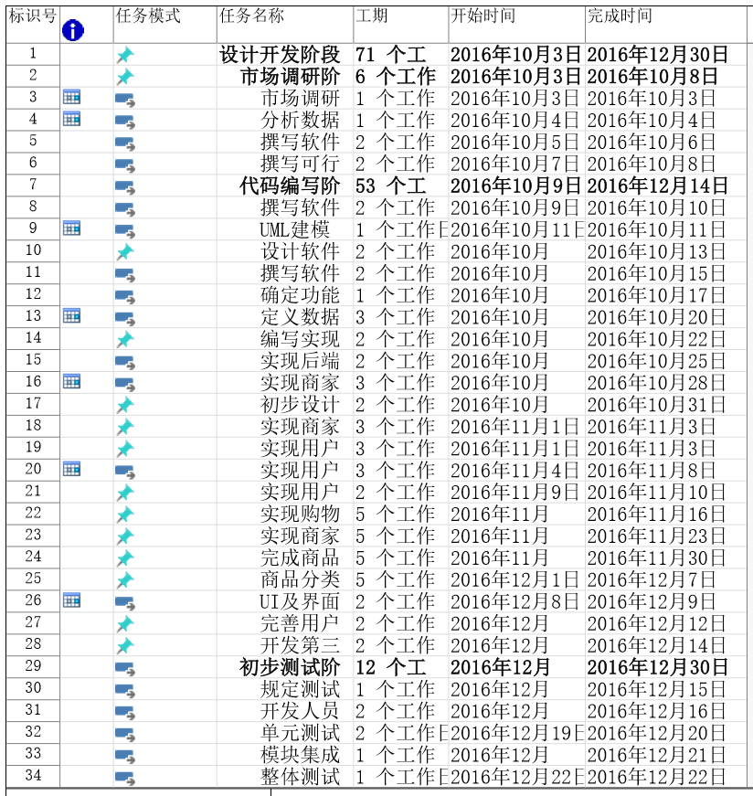

# 

活动网络图：

